**超市管理系统需求文档**

**1.引言**

**1.1信息需求**

随着社会生活水平的提高，人们对物质的需求越来越多，所以商店的种类也随之增多起来。管理商店里面的商品对管理人员来说成了一件麻烦的事情。所以，为了使超市管理人员的方便管理，某超市为自己设置了一个商店管理系统。该系统包括一下子系统：商店商品的销售系统和商店聘用职工等子系统。超市购物系统将实现如下目标:

* + 减少服务人员的人数,减少Boss的开销.
  + 提高结算效率，最大限度的满足顾客要求
  + Boss能够查询历史销售及采购信息

1. **系统功能需求**

**2.1****系统概述**

本系统是一个大型超市购物系统,通过这个平台实现人员管理,结帐,采购，历史账单查询等服务,这样节省了很多的人力,也给工作带来了方便。

本系统主要有七大功能模块：

工作人员登录 商品管理 员工管理 会员管理 前台管理 采购管理 销售记录 管理

**2.2系统功能结构**

系统的功能模块图如图2.1所示

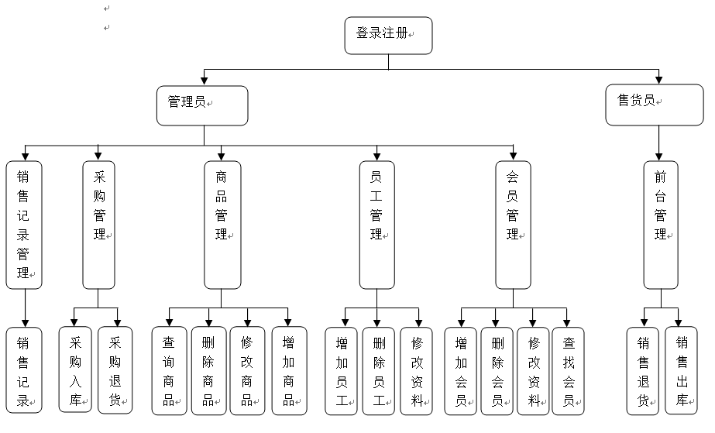

图2.1系统功能模块图

**2.3功能划分**

**2.3.1工作人员登录模块**

通过该模块，不同身份的工作人员根据历史注册信息可以登录管理系统来进行不同的工作。

**2.3.2商品管理模快**

管理员通过自己的账号密码登录到商品管理界面，可以对商品进行增、删、改、查。

**2.3.3员工管理模快**

管理员拥有权限对于员工进行增、删、改、查。

**2.3.4会员管理模快**

管理员拥有权限对于用户的会员信息进行增、删、改，售货员有权限在客户结账时进行查询其是否为会员。

**2.3.5前台管理模快**

售货员拥有权限对于商品的售出和退货进行商品信息的消息传递。

**2.3.6采购管理模快**

采购员拥有权限进行商品的采购以及采购商品后订单信息的查看、修改、删除和对于系统里没有的供货商信息进行添加

**2.3.7销售记录管理模快**

管理员拥有权限查看销售记录以及对销售记录的处理，可以显示扇形图和折线图，可以对记录信息进行excel表的导出便于分析。

系统的UML图如图2.2所示：

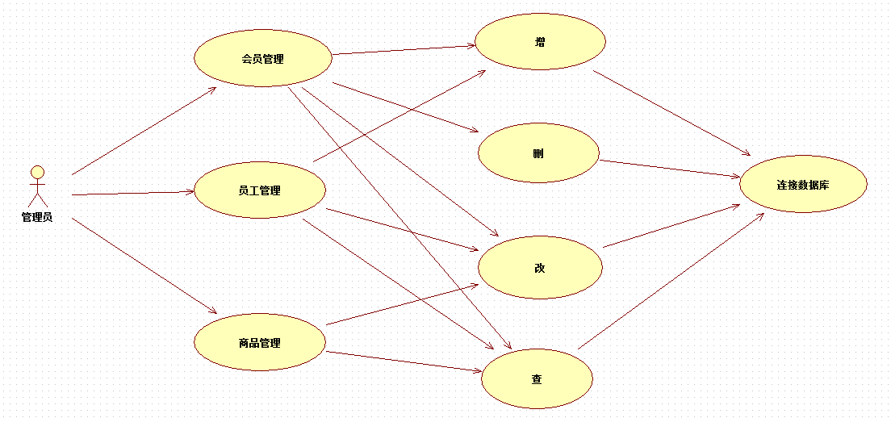

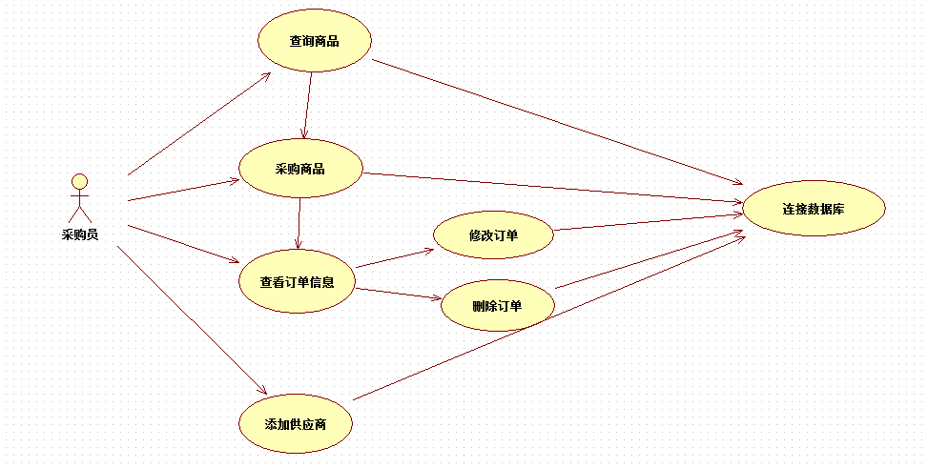

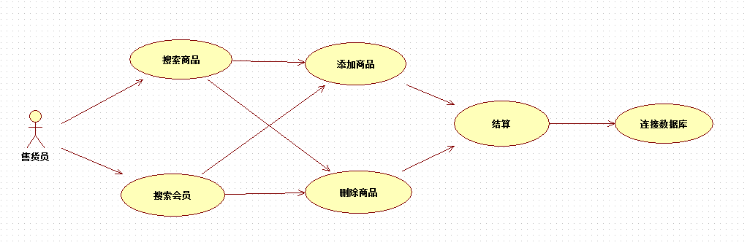

图2.2系统UML图

**3、界面设计**

系统的UML图如图2.2所示：

主界面：提供进入职员登录和vip办理处的界面。

前台界面：提供商品选购和结算的界面。

员工信息界面：提供员工信息相应操作的界面。

商品信息界面：提供对商品相应信息操作的界面。

VIP管理界面：提供VIP信息相应操作的界面。

采购管理界面：提供供货商信息的采购界面。

销售信息管理界面：提供对销售收入进行查询。输出统计图与报表的界面。

**4.** **数据库或数据结构设计**

|  |  |  |  |
| --- | --- | --- | --- |
| 供货商信息表（supplierinfo） | | | |
| 中文字段名 | 英文字段名 | 字段类型 | 备注 |
| 供货商编号 | Did | Int | 主键 |
| 供货商姓名 | Dname | Varchar(60) |  |
| 供货商电话 | Dtel | Varchar(60) |  |
| 供货商电邮 | Demail | Varchar(60) |  |
| 供货商地址 | Dadd | Varchar(60) |  |

|  |  |  |  |
| --- | --- | --- | --- |
| 售货表(saleinfo) | | | |
| 中文字段名 | 英文字段名 | 字段类型 | 备注 |
| 订单编号 | Saleid | int | 主键 |
| 商品编号 | Goodsid | int |  |
| 职员编号 | Empid | int |  |
| 商品数量 | Goodsnum | int |  |
| 销售日期 | Saledate | Date |  |
| 商品总数量 | Goodsnums | Int |  |
| 会员编号 | Vipid | Int |  |

|  |  |  |  |
| --- | --- | --- | --- |
| 进货表(inproinfo) | | | |
| 中文字段名 | 英文字段名 | 字段类型 | 备注 |
| 进货编号 | proId | int | 主键 |
| 进货日期 | Prodate | date |  |
| 供货商编号 | Did | int |  |
| 商品名称 | Goodsid | int |  |
| 商品数量 | Goodsnum | int |  |
| 备注 | Remark | Varchar(60) |  |
| 职员编号 | enpid | int |  |

|  |  |  |  |
| --- | --- | --- | --- |
| 商品表( goodsinfo) | | | |
| 中文字段名 | 英文字段名 | 字段类型 | 备注 |
| 商品编号 | goodsId | Int | 主键 |
| 商品名称 | goodsName | Varchar(60) |  |
| 商品进价 | goodsCPrice | double |  |
| 商品售价 | goodsPrice | double |  |
| 商品库存 | goodsStock | Int |  |
| 商品类别编号 | goodsCategoryId | Int |  |
| 商品照片 | goodsPhoto | Varchar(60) |  |

|  |  |  |  |
| --- | --- | --- | --- |
| 管理员表（manager） | | | |
| 中文字段名 | 英文字段名 | 字段类型 | 备注 |
| 管理者编号 | ManaId | Int | 主键 |
| 管理者姓名 | ManaName | Varchar(60) |  |
| 管理者密码 | ManaPwd | Varchar(60) |  |

|  |  |  |  |
| --- | --- | --- | --- |
| 会员信息表(vip) | | | |
| 中文字段名 | 英文字段名 | 字段类型 | 备注 |
| 会员编号 | VipId | int | 主键 |
| 会员姓名 | VipName | Varchar(60) |  |
| 会员性别 | VipSex | Varchar(60) |  |
| 会员折扣 | VipCut | Varchar(60) |  |

|  |  |  |  |
| --- | --- | --- | --- |
| 商品类型表（goodsCategoryInfo） | | | |
| 中文字段名 | 英文字段名 | 字段类型 | 备注 |
| 商品类型id | goodsCategoryId | int | 主键 |
| 商品类型名称 | goodsCategoryName | Varchar(60) |  |

|  |  |  |  |
| --- | --- | --- | --- |
| 职员信息表（empinfo) | | | |
| 中文字段名 | 英文字段名 | 字段类型 | 备注 |
| 职员编号 | empid | Int | 主键，职员姓名 |
| 职员姓名 | empName | Varchar(60) |  |
| 性别 | empSex | Varchar(60) |  |
| 年龄 | empAge | Int |  |
| 地址 | empAdd | Varchar(60) |  |
| 职位 | empJob | Varchar(60) |  |
| 密码 | empPwd | Varchar(50) |  |
| 电话 | empTel | Varchar(60) |  |

5.程序（模块）系统的组织结构

层次图用来描绘系统的层次结构，在该系统中将其分成工作人员登录、商品管理、员工管理、会员管理、前台管理、采购管理、销售记录管理等功能。

工作人员登录要实现：不同职位的人员进行不同的登录以及进行不同的工作等功能。

商品管理要实现：售货员可以对商品进行查询和修改删除。

员工管理要实现：管理员对于职员进行增、删、改、查。

会员管理要实现：管理员对于会员信息进行增、删、改，售货员进行查询。

前台管理要实现：售货员对于商品的出售和退货进行商品信息的修改。

采购管理要实现：采购员对于商品的采购进行相应的下订单和退订单进行商品信息的修改。

销售记录管理要实现：采购员进行收入查询以及查看销售额统计图，生成报表。

**6.系统中设计约束**

**6.1界面要求**

各个用户界面均采用通用的Windows风格，以便于用户进行操作。

主界面的按钮的功能如下：

主界面：员工入口处和vip办理处

登录：不同职位的员工输入用户名密码和选择职位后，点击登录，进入后台；点击取消，回到主界面。

售货员界面功能如下：

查询：根据商品名称查询商品详细信息以及库存、对vip信息的查询。

添加：对用户购买商品的详细信息进行销售的记录。

结算：对顾客买的商品进行结算。

返回：返回到主界面。

管理界面功能如下：

VIP信息管理：

添加：对VIP信息进行相应的添加

修改：修改VIP信息

删除：删除VIP信息

查询：查询VIP信息

确认订单界面的按钮的功能如下：

员工信息管理：对员工的信息进行相应的增删改查

库存信息管理：对商品的信息进行查询和修改。

采购管理界面：

商品采购：进入商品采购界面。

订单管理：进入订单管理界面。

供货商管理：进入供货商管理界面。

6.2性能设计要求

用户输入的错误信息，系统可以弹出相应的提示信息。

防止错误的信息输入。

达到需求分析中的所有性能指标。

**7.本系统中各程序(模块)的设计说明**

**7.1.1工作人员登录**

模块描述：不同职位进行相应的登录

模块功能描述：不同工作人员通过正确的账号密码登录到界面。.

模块输入项：用户名，密码，职位

模块输出项：相应工作人员的相应界面

**7.1.1商品管理**

模块描述：为商品进行管理

模块功能描述：售货员对商品进行增、删、改、查。

模块输入项：商品名称

模块输出项：商品详细信息

**7.1.1会员管理**

模块描述：管理所有会员

模块功能描述：提供添加、删除、修改和查询会员信息服务

模块输入项：会员编号

模块输出项：会员信息

**7.1.1员工管理**

模块描述：管理所有职员

模块功能描述：提供添加、删除、修改和查询职员信息服务

模块输入项：职员信息

模块输出项：职员信息

**7.1.1采购管理**

模块描述：管理所有商家的信息以及下订单修改订单

模块功能描述：提供添加、删除、修改和查询桌位信息服务

模块输入项：商品信息

模块输出项：采购商家的信息

**7.1.1销售记录管理**

模块描述：查看所有销售相信信息

模块功能描述：提供查询销售详细信息服务

模块输出项：统计图、报表

**7.1.1前台管理**

模块描述：对商品进行相应的售出与退货

模块功能描述：提供商品的查询、删除等服务

模块输出项：商品详细信息